**Ciudad Autónoma de Buenos Aires, __ de __ 2025**

**Ref: Carta Oferta 1/2025**

**Señores: Universidad Nacional de General San Martín**

Av. 25 de mayo 1405 – San Martín, Provincia de Buenos Aires, Argentina. CP (1650)

Tengo el agrado de dirigirme a Ud., en mi carácter de apoderado de Sinergium Biotech S.A, (Av. Córdoba 950 Piso 12 “D” de la Ciudad Autónoma de Buenos Aires, C.U.I.T. 30-71172048-7) a fin de extenderle la presente carta oferta con los términos y condiciones que se detallarán a continuación.

La presente oferta tendrá una duración de 10 (diez) días hábiles de vigencia a partir de su recepción.

_________________

**CONVENIO DE SERVICIOS TECNOLÓGICOS**

**entre UNSAM y SINERGIUM BIOTECH**

**“Pseudovirus del virus influenza H5N1”**

Entre la Universidad Nacional de General San Martín denominada en adelante “**UNSAM**”, con domicilio legal en Av. 25 de mayo 1405 - San Martín, Provincia de Buenos Aires, Argentina. CP (1650), representado por su Rector Cdor. Carlos Greco; por una parte; y Sinergium Biotech S.A. denominada en adelante **“SB”**, representada en este acto por Fernando Lobos, con domicilio legal en Av. Córdoba 950, Piso 12, Oficina “D”, de la Ciudad Autónoma de Buenos Aires, Argentina, por la otra, y denominadas conjuntamente las “PARTES”, acuerdan celebrar el presente Convenio sujeto a las siguientes cláusulas y antecedentes:

**ANTECEDENTES**:

1. La UNSAM es una institución pública creada por la Ley 24.095 que integra el Sistema Universitario Argentino, que tiene entre sus objetivos fundamentales la generación de conocimiento a través de la investigación científica y tecnológica fomentando alianzas con agencias que promueven la investigación y transferencia tecnológica.
2. Que la UNSAM cuenta con un Laboratorio de Virología Molecular perteneciente a la Escuela de Bio y Nanotecnología, dirigido por el Dr. Diego Álvarez, que cuenta con una amplia trayectoria y conocimientos en investigación en Estrategias antivirales basadas en el desarrollo de nuevas moléculas de diseño: mecanismos de acción y estudios preclínicos.
3. Que SB es una compañía biofarmacéutica argentina especializada en la investigación, el desarrollo, la producción y la comercialización de vacunas y productos biofarmacéuticos de alta complejidad.
4. Que las PARTES cuentan con antecedentes de colaboración, donde UNSAM recibió un financiamiento de una convocatoria Proyectos Concertados con Empresas PCE cofinanciado por la Agencia I+D+i y SB para el proyecto “Desarrollo y prueba de eficacia de candidatos vacunales contra el virus chikungunya-PCE-2018-0014” finalizado en 2021.
5. Que SB desea realizar un desarrollo tecnológico basado en lentivirus para identificar anticuerpos neutralizantes contra virus de influenza H5N1 para su uso interno, basado en tecnología ya conocida en el estado del arte y le encomienda a la UNSAM llevar adelante el desarrollo tecnológico a cargo del Dr. Diego Álvarez.

**PRIMERA. OBJETO:**

El objeto del presente convenio de SERVICIOS TECNOLÓGICOS es la realización por parte de la **UNSAM** de un servicio para **SB** y a solicitud de ésta para producir pseudoviurs basados en vectores de lentivirus pseudotipados con HA H5 como herramienta para la detección de anticuerpos neutralizantes contra el virus influenza H5N1. De resultar favorable el desarrollo, se entregará en una primera etapa un stock de pseudovirus con un título ≥107 unidades formadoras de focos (UFF)/ml. En una segunda etapa, se determinarán los títulos de anticuerpos neutralizantes contra el virus influenza H5N1 en muestras de suero de ratones.

Los objetivos específicos del servicio son:

Etapa I

1.- Diseño de vectores de expresión de HA H5 optimizados

2.- Puesta a punto de la producción de pseudotipos reporteros mediante transfección de células en cultivo:

(a) pseudoitipos basados en HIV *gag-pol* y genomas defectivos para la expresión de GFP como gen reportero

(b) co-transfección de vectores de expresión de proteasa (HAT, TMPRSS2 y TMPRSS4) vs. agregado exógeno de neuraminidasa

3.- Evaluación de la infectividad y titulación de stocks mediante la detección de GFP como gen reportero en células susceptibles HEK293T de origen humano, PK15 porcino y MDBK canino como células preferidas para el cultivo del virus influenza.

4.- Resultados esperados: Se espera establecer condiciones para la producción de stocks de pseudotipos de HA H5.

Etapa II

1.- Desarrollo del ensayo de neutralización

(a) Puesta a punto del ensayo

(b) Estimación del rango lineal y reproducibilidad inter e intraensayo

2.- Determinación del título neutralizante de muestras de suero de ratón

(a) Producción de un stock de trabajo de pseudovirus

(b) Ensayos de neutralización

3.- Resultados esperados: Informe de los títulos neutralizantes de las muestras de suero

**SEGUNDA. SOBRE EL ALCANCE DEL SERVICIO.**

Las PARTES declaran y aceptan que el desarrollo del trabajo y servicio de investigación encomendado por SB a la UNSAM no garantiza que el resultado que se obtenga del procedimiento concluya satisfactoriamente en la producción de un stock de pseudovirus con un título ≥107 unidades formadoras de focos (UFF)/ml”.

**TERCERA. DURACIÓN.**

La duración prevista para el desarrollo del servicio será de un (1) año, contado a partir de la fecha de la firma del presente convenio, pudiendo renovarse de mutuo acuerdo si ambas partes consideran oportuna su prosecución. En este caso, ambas partes suscribirán una prórroga al efecto.

**CUARTA. - LUGAR DE REALIZACIÓN**

El servicio se llevará a cabo en las instalaciones del Laboratorio de Virología Molecular ubicado en la Escuela de Bio y Nanotecnología de la UNSAM.

**QUINTA. PLAN DE TRABAJO E INFORMES:**

Para el desarrollo del servicio encomendado por el presente convenio, las partes acuerdan un plan de las actividades a llevar adelante, un cronograma de tareas, entrega de informes de avance e informe final y un grupo de trabajo que se encuentran detallados en el Anexo I “Plan de Trabajo”.

En caso de que surjan imprevistos durante la ejecución del plan de trabajo, las partes mantendrán comunicación fluida y notificarán y arribarán de manera conjunta a la adecuación de este, a través de sus Representantes Técnicos. El Trabajo se realizará de buena fe y con los esfuerzos razonables de las partes de acuerdo con los objetivos y el espíritu de este Convenio.

**SEXTA. UNIDAD EJECUTORA:**

UNSAM designa como unidad ejecutora de las tareas emergentes de este convenio al Instituto de Investigaciones Biotecnológicas de la Escuela de Bio y Nanotecnología, domicilio en Campus UNSAM, Av. 25 de mayo y Francia, San Martín, Buenos Aires, Provincia de Buenos Aires. -

**SÉPTIMA. REPRESENTANTES TÉCNICOS:**

Con el fin de establecer canales permanentes y fluidos de comunicación, las partes designan como representantes técnicos para este convenio a:

Por UNSAM: Dr. Diego Álvarez, email dalvarez@iib.unsam.edu.ar

Por SB: Germán Sanchez Alberti email German.Sanchez@SinergiumBiotech.com

**OCTAVA. UNSAM SE COMPROMETE A:**

a). - Cumplir con el objeto del presente Convenio y desarrollar las tareas previstas en el plan de trabajo acordado en el Anexo I.

b). - Aportar los recursos humanos, permitir el uso de instalaciones y/o el equipamiento necesario para llevar a cabo las tareas acordadas en el plan de trabajo del Anexo I.

c). - Entregar a SB, a través de su representante técnico, los informes de avance e Informe Final acordados en el Anexo I del presente convenio.

d). - Entregar a SB, a través de su representante técnico, el producto definido en el objeto del presente acuerdo, en caso de arrojar un resultado favorable el servicio contratado.

**NOVENA. SB SE COMPROMETE A:**

a). - Realizar los pagos correspondientes en función de las tareas previstas en el plan de trabajo acordado en el Anexo I, y de acuerdo con el cronograma de pagos establecido en la cláusula Décimo Primera del presente.

b). - Responder a los requerimientos que efectúe el equipo de investigación durante el desarrollo del servicio encomendado.

**DÉCIMA. PROPIEDAD DE LOS RESULTADOS:**

Cada PARTE continúa siendo propietaria de sus propios conocimientos previos, su know-how, sus sistemas de computación, diseños, modelos, marcas, obras, creaciones y/u otros resultados protegidos o no, sea que estos hayan sido obtenidos con anterioridad a la firma de este convenio, o desarrollados o adquiridos con independencia de las tareas previstas en el mismo.

La propiedad sobre los resultados surgidos del presente convenio pertenecerá a SB.

SB entiende y acepta que UNSAM no garantiza que la tecnología a desarrollar en el presente convenio sea patentable.

**DÉCIMO PRIMERA. PAGOS. IMPORTE Y CONDICIONES DE PAGO**

Como contraprestación a los servicios y materiales que constituye el objeto del presente Convenio y en función de los trabajos que se detallan en el Anexo I, SB se compromete a abonar a la UNSAM un pago total equivalente en pesos argentinos a USD 21.000,00. Los pagos se harán efectivos en las siguientes etapas:

* + 50 % a la firma del convenio;
  + 30 % contra entrega de informe Intermedio ETAPA I;
  + 20 % contra entrega del Informe Final ETAPA II.

En caso de que el Informe Intermedio ETAPA I concluya satisfactoriamente en la producción de un stock de pseudovirus con un título ≥107 unidades formadoras de focos (UFF)/ml”, dicho rubro queda incluido el precio acordado por las PARTES.

Los pagos deberán hacerse en USD o bien en la cantidad de pesos equivalentes según la cotización oficial del Banco de la Nación Argentina para el dólar estadounidense billete, tipo de cambio vendedor, vigente a la fecha de cada pago.

**DÉCIMO SEGUNDA. ADMINISTRACIÓN DE FONDOS:**

Las PARTES acuerdan y designan la administración de fondos a la Unidad de Vinculación Tecnológica Fundación Instituto de Investigaciones Biotecnológicas (FIIB) (CUIT 30-70782534-7).

Los pagos serán realizados por transferencia bancaria a:

Número de Cuenta CC en Pesos 476-001289/2

Número de CBU 0720476420000000128922

Alias FIIB.SANTANDER

Razón Social FUNDACION INST DE INV BIOTECNOLOGIA

CUIT/CUIL 30707825347

**DÉCIMO TERCERA. PUBLICACIONES Y USO ACADÉMICO:**

El titular de los resultados del informe final es SB. Si los resultados son concluyentes e innovadores, SB podrá utilizar los mismos para realizar una publicación científica en la cual se reconocerá la participación de los investigadores como autor/es y la participación de la UNSAM en marco del presente Convenio.

SB autoriza a la UNSAM a utilizar los resultados con fines académicos y de investigación.

**DÉCIMO CUARTA. UTILIZACIÓN DE LOGOS, NOMBRES, MARCAS Y/O EMBLEMAS:**

SB no podrá utilizar el logo, nombre, marca y/o emblema de UNSAM en ninguna publicación o actividad de difusión de las tareas y/o resultados del presente convenio sin el previo consentimiento por escrito de las Autoridades de la UNSAM. A su vez, UNSAM no podrá utilizar el logo, nombre, marca y/o emblema de SB ni de sus productos ni marcas en ninguna publicación o actividad de difusión de las tareas y/o resultados del presente convenio sin el previo consentimiento por escrito de SB.

**DÉCIMO QUINTA. CONFIDENCIALIDAD:**

La información y resultados intercambiados en virtud de este Convenio son confidenciales, estando alcanzados por las previsiones de la Ley 24.766. Las PARTES se comprometen a no revelar a terceros ninguna información técnica ni de ningún otro carácter, sea con fines comerciales o científicos, originada en la otra PARTE, anterior o subsiguiente a la firma del presente. Las PARTES se comprometen a no revelar el resultado de las tareas que constituyen el objeto de este Convenio.

Las PARTES se obligan a comprometer al personal que tuviera acceso a tal información con acuerdos de confidencialidad no menos estrictos que el presente, y a no revelar la información a terceros y mantenerla estrictamente confidencial, asumiendo en forma personal quien así obrare, la responsabilidad civil y/o penal que le fuera aplicable.

La confidencialidad sobre los resultados regirá por el período de duración de este convenio y durante cinco (5) años con posterioridad al mismo, salvo que las partes de común acuerdo y por escrito sean relevadas sobre aspectos de la información desarrollada que podrán divulgarse o publicarse y en qué forma; o luego de concluido el proyecto, en todos aquellos casos en que la información hubiere caído en dominio público por causas no relativas al incumplimiento del presente acuerdo.

**DÉCIMO SEXTA. INDIVIDUALIDAD Y AUTONOMIA DE LAS PARTES. SEGUROS:**

En toda circunstancia o hecho que tenga relación con este Convenio las PARTES mantendrán la individualidad y autonomía de sus respectivas estructuras técnicas y administrativas y asumirán individualmente sus responsabilidades. El presente Convenio no constituye ningún tipo de sociedad, asociación o relación de dependencia o empleo entre las PARTES, y, por lo tanto, las PARTES no serán consideradas solidariamente responsables por ninguna cuestión de responsabilidad civil o laboral en las que hayan incurrido individualmente.

**DÉCIMO SÉPTIMA. INDEMNIDAD:**

SB deberá mantener indemne a UNSAM, a sus directores, funcionarios, empleados y agentes, y los eximirá de toda responsabilidad y de cualquier daño, pérdida, costo o gasto, que se origine como consecuencia de cualquier demanda judicial o reclamación presentada por terceros contra SB en relación con el incumplimiento de las obligaciones de SB estipuladas en el presente convenio

UNSAM deberá mantener indemne a SB, a sus directores, funcionarios, empleados y agentes, y los eximirá de toda responsabilidad y de cualquier daño, pérdida, costo o gasto, que se origine como consecuencia de cualquier demanda judicial o reclamación presentada por terceros contra UNSAM en relación con el incumplimiento de las obligaciones de UNSAM estipuladas en el presente convenio

**DÉCIMO OCTAVA. PROHIBICIÓN DE CESIÓN DE DERECHOS:**

Las PARTES no podrán ceder a terceros los derechos y obligaciones derivados del presente Convenio, sin el consentimiento previo de la otra PARTE.

**DÉCIMO NOVENA.** **RESOLUCIÓN DEL CONVENIO:**

Las PARTES acuerdan que será causal de rescisión de este Convenio el incumplimiento de las obligaciones asumidas por alguna de las PARTES. En caso de que una de las PARTES incumpla una obligación sustancial de este Convenio, y no remedie o subsane dicho incumplimiento dentro de los 20 días hábiles de recibida la notificación de la otra parte exigiendo el cumplimiento de la obligación, dará derecho a la parte cumplidora a resolver el convenio, esto no generará derecho a reclamo alguno de la parte incumplidora. A fin de justificar que remedió o subsanó dicho incumplimiento deberá remitir dentro del plazo mencionado notificación y documentación por escrito que acredite fehacientemente que ha solucionado tal Incumplimiento. También podrá resolverse este Convenio cuando por razones de fuerza mayor o debido al dictado de nuevas normas legales, impidan a alguna de las partes el cumplimiento de las cláusulas del Convenio, sin que dicho incumplimiento genere el derecho a reclamarse mutuamente compensación alguna.

**VIGÉSIMA.** **SOLUCIÓN DE CONTROVERSIAS:**

Ante cualquier controversia derivada de la aplicación o interpretación del presente Convenio, las Partes se comprometen a agotar las medidas tendientes a poner fin al conflicto a través de sus representantes técnicos, en caso de no poder arribar a un acuerdo se someterán a los Tribunales Federales de la Ciudad Autónoma de Buenos Aires.

**VIGÉSIMO PRIMERA. COMUNICACIONES - NOTIFICACIONES:**

A todos los efectos del presente Convenio, las PARTES constituyen domicilio en los consignados en el encabezamiento, o donde lo comuniquen fehacientemente en el futuro.

Firmado digitalmente el XX de XXX de 2025, acusando cada parte recibo de una copia del documento firmado. Las partes acuerdan que la firma digital tendrá el mismo efecto legal que una firma manuscrita.

POR SB

Nombre Fernando Lobos

Cargo Apoderado

Firma

POR UNSAM

Nombre: Carlos Greco

Cargo: Rector

**ANEXO I**

**Plan de trabajo**

Etapa I

Diseño de vectores HA H5

Selección de secuencias

Optimización del uso de codones

Síntesis del vector de expresión eucariota

Producción de pseudotipos

Preparación de ADN

vector de envoltura

Vector reportero: GFP

Vector helper gag-pol p8.91

Vector de proteasa: TMPRSS4/TMPRSS2/HAT

Transfección

Optimización de la combinación y de la relación de masas de ADN de los vectores de HA y de proteasa

Agregado exógeno de neuraminidasa

Titulación

Transducción

Rango de células susceptibles: HEK293T, PK15 y MDBK

Recuento de focos infecciosos mediante la detección de GFP

Evaluación comparativa de las condiciones de producción y de infección

Preparación de stocks

SOP: rendimiento de pseudovirus ≥107 UFF/ml

Se desarrollará un método para la producción de pseudovirus usando lentivirus tipificados con la proteína HA del virus de influenza A subtipo H5. El sistema permite la titulación de anticuerpos neutralizantes en ensayos de microneutralización empleando la detección de GFP como gen reportero de la infección en líneas susceptibles al virus influenza. La producción de pseudotipos de influenza depende de una combinación de factores que incluyen el mantenimiento de las células que se usan para la transfección en un número de pasajes máximo que asegure títulos consistentes entre las producciones de stocks. Además, el diseño del vector de envoltura que codifica para la HA del virus influenza puede influir en el rendimiento y deberá adecuarse la masa de ADN que se utilizará para la producción de pseudotipos. También es importante la selección de la proteasa que se incluye para clivar HA, ya que es un factor determinante en el rendimiento de partículas infectivas. Para establecer las condiciones en las que el rendimiento de pseudovirus infectivo sea máximo, se evaluarán combinaciones de los vectores de expresión de HA y de las diferentes proteasas utilizando un diseño en tablero de ajedrez. Finalmente, se desarrollará un método de titulación basado en la expresión de GFP como gen reportero para determinar el número de unidades formadoras de focos de infección (UFF) luego de la infección de células susceptibles con los stocks de pseudotipos. La obtención de stocks de alto título (≥107 UFF/ml) es también un parámetro crítico para la utilización de pseudovirus en ensayos de neutralización.

1. Diseño de vectores HA H5

*Objetivo*:Construir vectores para la expresión eficiente del subtipo H5 de HA del virus de influenza A.

a) Selección de secuencias: búsqueda en las bases de datos NCBI influenza virus resource, influenza research database y GISAID

b) Optimización del uso de codones

c) Síntesis del vector de expresión eucariota: adquisición del ADN sintético usando como plásmidos para el clonado vector adecuados para la expresión en células eucariotas, ej. pcDNA 3.1, pCI Neo, etc.

2. Producción de pseudotipos

*Objetivo*: obtener los bioinsumos para la producción de pseudotipos y establecer los parámetros críticos para obtener pseudotipos con títulos altos y reproducibles.

a) Preparación de ADN:

- adquisición de los vectores p8.91 *helper* de expresión de *gag-pol* de HIV y reportero de expresión de GFP

- adquisición de los vectores de expresión de las proteasas TMPRSS2, TMPRSS4 y *human airway trypsin like protease* (HAT)

- transformación de bacterias competentes y preparación de ADN a escala

b) Transfección de células HEK 293T

- cultivo y mantenimiento de células

- elección del reactivo de transfección basado en lípidos vs. polímeros catiónicos

c) Optimización de la combinación y de la relación de masas de ADN de los vectores de HA y de proteasa

|  |  |  |  |
| --- | --- | --- | --- |
| Vector proteasa | Relación vector de envoltura: vector proteasa | | |
| pTMPRSS2 | 1:1 | 2:1 | 4:1 |
| pTMPRSS4 | 1:1 | 2:1 | 4:1 |
| pHAT | 1:1 | 2:1 | 4:1 |

d) Agregado exógeno de neuraminidasa

e) Cosecha: recolección y acondicionamiento del sobrenadante de transfección comparando el rendimiento de pseudovirus infectivos en los stocks cosechados a 48 o 72 horas luego de la transfección

3. Titulación

*Objetivo*: establecer un método de titulación basado en la detección de GFP para el recuento de focos de infección.

a) Transducción: infección de células en cultivo crecidas en monocapa en placas de 96 pocillos evaluando el resultado de la espinoculación y el agregado de polybrene en la infectividad

b) Rango de células susceptibles: HEK293T, PK15 y MDBK

c) Recuento de focos infecciosos mediante la detección de GFP basado en la adquisición y el análisis automatizado de imágenes de microscopía de fluorescencia

d) Evaluación comparativa de las condiciones de producción y de infección:

- método de transfección

- masa de ADN del vector de expresión de HA

- vector de expresión de proteasa

- relación de masa de los ADN de los vectores de expresión de HA y proteasa

- agregado exógeno de neuraminidasa

- cosecha a 48 vs. 72 horas

- infección por espinoculación

- agregado de polybrene

4. Preparación de stocks

a) Redacción de un procedimiento de operaciones estándar para la producción de pseudovirus requiriendo un mínimo de 107 UFF/ml

**Etapa II**

**1.** Desarrollo del ensayo de neutralización

*Objetivo*: establecer un método para la titulación de anticuerpos neutralizantes en muestras de suero

a) Puesta a punto del ensayo con un anticuerpo comercial con capacidad neutralizante específica.

b) Estimación del rango lineal y reproducibilidad inter e intraensayo para guiar el diseño del ensayo en términos de la mutiplicidad de infección, numero de réplicas técnicas y rango de diluciones.

c) Redacción de un procedimiento de operaciones estándar para la titulación de anticuerpos neutralizantes.

**2.** Determinación del título neutralizante de muestras de suero de ratón

a) Producción de un stock de trabajo de pseudovirus de acuerdo al POE y en un volumen suficiente para la evaluación de al menos 100 muestras

b) Ensayo 1. Titulación de anticuerpos neutralizantes en muestras de suero.

c) Ensayo 2. Titulación de anticuerpos neutralizantes en muestras de suero.

**Cronograma**

**Etapa I**

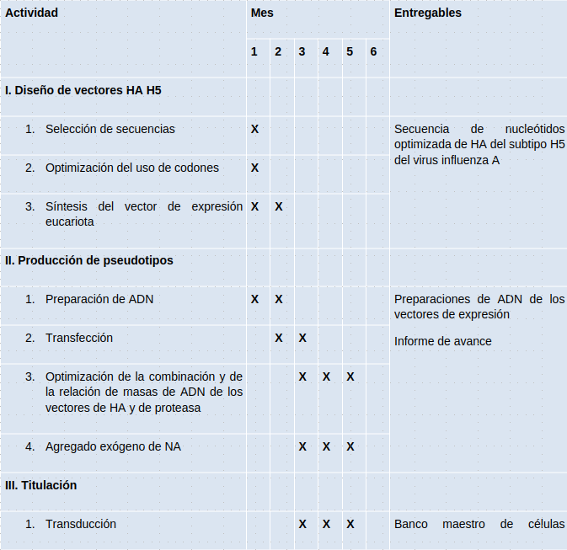

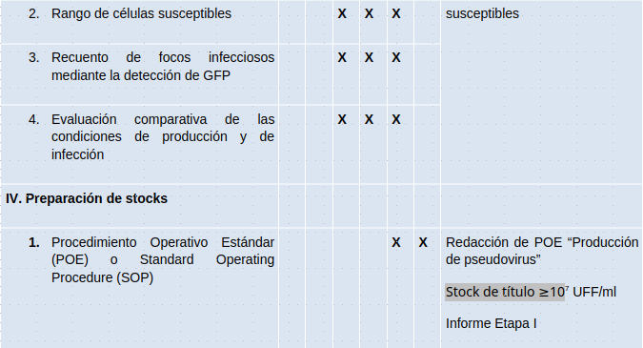

**Etapa II**

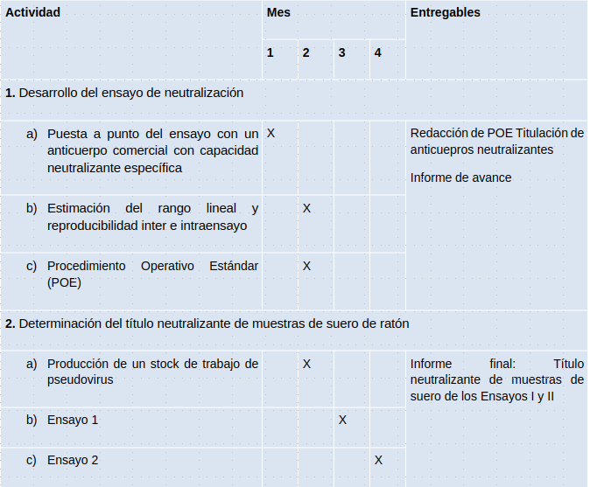

**Presupuesto**

El presente presupuesto incluye los gastos asociados a la compra de insumos y servicios, costos indirectos, productividad de recursos humanos, y gastos de administración y comisiones.

| Descripción | Costo (USD) |
| --- | --- |
| Servicio de síntesis de ADN | 1000 |
| Vectores de expresión | 500 |
| Anticuerpos comerciales | 1000 |
| Reactivos (preparación de ADN, transfección, cultivo de células) | 2500 |
| Material descartable | 3000 |
| Productividad de recursos humanos | 9000 |
| Gastos de administración | 1000 |
| Comisiones | 3000 |

El pago total corresponde al equivalente en pesos de 21.000USD (veinte un mil dólares estadounidenses).

GRUPO DE TRABAJO

|  |  |  |  |  |  |
| --- | --- | --- | --- | --- | --- |
| **Apellido** | **Nombre** | **Institución** | **Cargo** | **Función** | **Dedicación** |
| Alvarez | Diego | IIB, EByN | Investigador Independiente | Responsable técnico | 10 hs semanales |
| Tejerina Cibello | Malena | IIB, EByN | Estudiante de doctorado | Analista | 20 h semanales |
| Ríos Medrano | Mayra | IIB, EByN | Personal de Apoyo | Técnica | 10 h semanales |

**Carta de aceptación a la oferta**

**San Martín, Provincia de Buenos Aires, __ de __ de 2025**

**Ref: Carta Oferta 1/2025**

**Señores:**

**Sinergium Biotech S.A.**

Av. Córdoba 950 Piso 12 “D” de la Ciudad Autónoma de Buenos Aires, Argentina

Por medio de la presente, en mi carácter de __________ de la Universidad Nacional de General San Martín, aceptamos su oferta de fecha __ de __ de 2025 en todos sus términos y condiciones.

_____________